23. Juni 2020

Gesundheitsrisiko Homeoffice

Wichtige und hilfreiche Tipps, damit der Arbeitsplatz in den eigenen vier Wänden Sie nicht krank macht!

Bad Abbach – Arbeiten im Homeoffice erspart die tägliche Fahrt in die Firma. Für die Wirbelsäule aber kann das Arbeiten zuhause gefährlich werden. „Wir registrieren eine sprunghafte Zunahme von Patienten mit Schulter- und Nackenbeschwerden“, stellt Professor Joachim Grifka, Direktor der Orthopädischen Universitätsklinik Regensburg Asklepios in Bad Abbach fest. Ursache sei vor allem die wachsende Zahl von Homeoffice-Arbeitsplätzen seit Beginn der Corona-Pandemie - mit oft schlechter Ausstattung und falscher Haltung vor dem Computer.

„Während im Betrieb Arbeitsschutzmaßnahmen auch an den Schreibtischen die betriebliche Gesundheitsvorsorge verbessert haben, sind die häuslichen Arbeitsplätze oft wenig professionell und vielfach vor allem nach Gesichtspunkten der Bequemlichkeit eingerichtet“, sagt Professor Grifka. Daraus resultierten zunehmend massive Halswirbelsäulen-Beschwerden. „Mittlerweile kommt bei uns jeder dritte Wirbelsäulen-Patient speziell wegen Halswirbelsäulen-Problemen in die orthopädische Sprechstunde. Und zumeist sind es Arbeitnehmer, die seit Corona von zuhause arbeiten“, so der Klinikdirektor.

Konstante Schreibtischarbeit belastet die Wirbelsäule enorm. Selbst ansonsten sportlich aktive Menschen mit starker Muskulatur sind gegen Folgeschäden nicht gefeit. Noch viel mehr trifft es all jene, die wenig oder keinen Sport betreiben.

Wertvolle Ratschläge und Tipps des Asklepios-Orthopädie-Teams
für einen rückenfreundlichen Homeoffice-Arbeitsplatz:

Position von Schreibtisch, Stuhl
Zum Arbeiten auf keinen Fall einen normalen Küchenstuhl verwenden.
Ein Luxus-Bürostuhl muss nicht sein. Mindestanforderung ist aber eine Sitzgelegenheit, die sich auf die Körpergröße einstellen lässt. Die Unterarme sollten dann beim normalen Sitzen horizontal und die Hände locker auf Tischplatte und Tastatur aufliegen. Die Notwendigkeit zum Anheben der Hände beim Tippen führt zu Überanstrengung der Unterarmmuskulatur mit Folgebeschwerden, die bis zum Nacken strahlen können.
Die Sitzfläche des Bürostuhls sollte so eingestellt sein, dass zwischen Kniekehle und vorderer Sitzflächenkante noch eine Handbreit Platz bleibt und die Füße Bodenkontakt haben. Bei Bedarf hilft hier eine kleine Fußbank.

Die Position des Monitors
Oft gehört aber falsch ist der Ratschlag, Bildschirm-Oberkannte und Augen auf gleiche Höhe zu bringen. „Gerade diese Stellung kann zu massiven Beschwerden im Schulter-Nacken-Bereich führen“, warnt Dr. Daniel Boluki, Sektionsleiter Wirbelsäule in der Orthopädischen Uniklinik. Der Grund: Bei längerem Sitzen sackt der Oberkörper zusammen. Der Kopf muss dadurch beim Blick auf den Bildschirm immer stärker angehoben werden. Besser ist es, die Stuhlrückenlehne auf Brustkorbhöhe einzustellen und so die Lehne zum Abstützen des Rückens für eine aufrechte Sitzposition zu nutzen.
Der Bildschirm sollte dabei so tief wie möglich auf der Tischfläche stehen. Auf keinen Fall den Monitor auf den Rechner stellen. Wichtig sind eine leicht nach unten geneigte Sichtrichtung und rund 50 cm Abstand zum Bildschirm.

Am besten: Rückenbeschwerden aktiv vermeiden
Der Ratschlag von Professor Grifka: „Monotones Sitzen ist grundsätzlich Gift für den Rücken. Gönnen Sie Ihrer Halswirbelsäule deshalb beim Arbeiten gelegentlich eine Pause, am besten verbunden mit Halswirbel- und Schulterübungen.“ Hilfsreich seien hierbei durchaus auch Bildschirmschoner, die man kostenfrei aus dem Internet downloaden kann. Sie erinnern automatisch in einstellbaren Zeitabständen daran, bei der Computerarbeit Pausen zu machen und manche liefern auch gleich Anregungen für geeignete Entspannungsübungen.

Mehr Infos zum Thema gibt es auch in dem von Professor Grifka verfassten Patientenratgeber „Rücken“ mit den 10 wichtigsten Regeln zum Schutz der Halswirbelsäule speziell für langes Arbeiten am Computer.

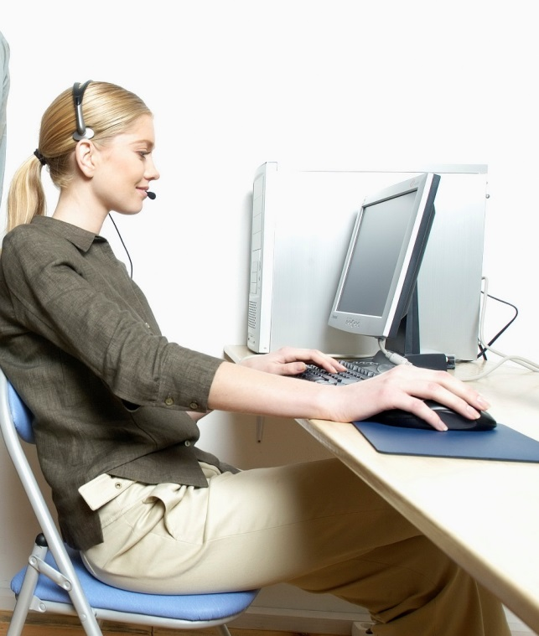

Tägliches Sitzen vor dem Computer bedeutet für den Rücken Schwerstarbeit. Das Foto ist ein Beispiel, wie es nicht sein sollte. Wichtig hier. Bildschirm und Tischplatte müssten höher gestellt sein. Der Stuhl bietet keine optimale Rückenstütze.

Foto: NewsWork AG

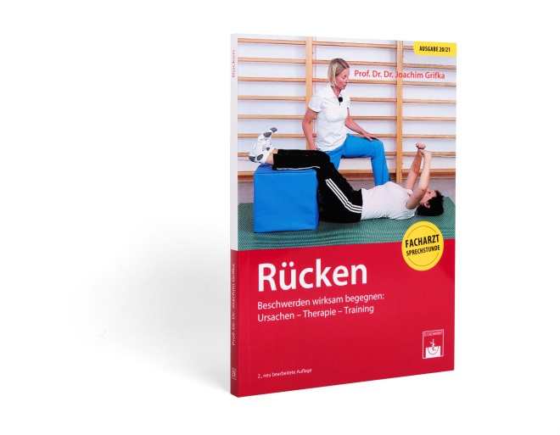
Beste Tipps für einen gesunden Rücken im Homeoffice: Professor Grifkas Ratgeber „Rücken“ zum Schutz vor Rücken-beschwerden.
(Zuckschwerdt-Verlag,
ISBN 978-3-86371-306-5)

Foto: Asklepios Klinikum Bad Abbach

Sie finden diesen und weitere Pressetexte, Fotos sowie interessante Infos unter der Web-Adresse: http://orthopaedie.newswork.de

